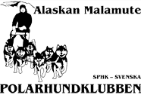

SPHK’s rasklubb för Alaskan Malamute kallar till årsmöte 2018
Tid: Söndag 4 februari klockan 19.00 – 21.30
Plats: Grövelsjögården. www.grovelsjogarden.se
Årsmötet äger rum i samband med Malamuteveckan.
Motioner ska vara styrelsens sekreterare till handa senast 7 januari 2018.
Dagordning enligt stadgar och utkommer senast 2 veckor innan mötet.
Sekreterare: Amanda Vikner, sekreterare.am@sphk.se
Varmt välkommen!

